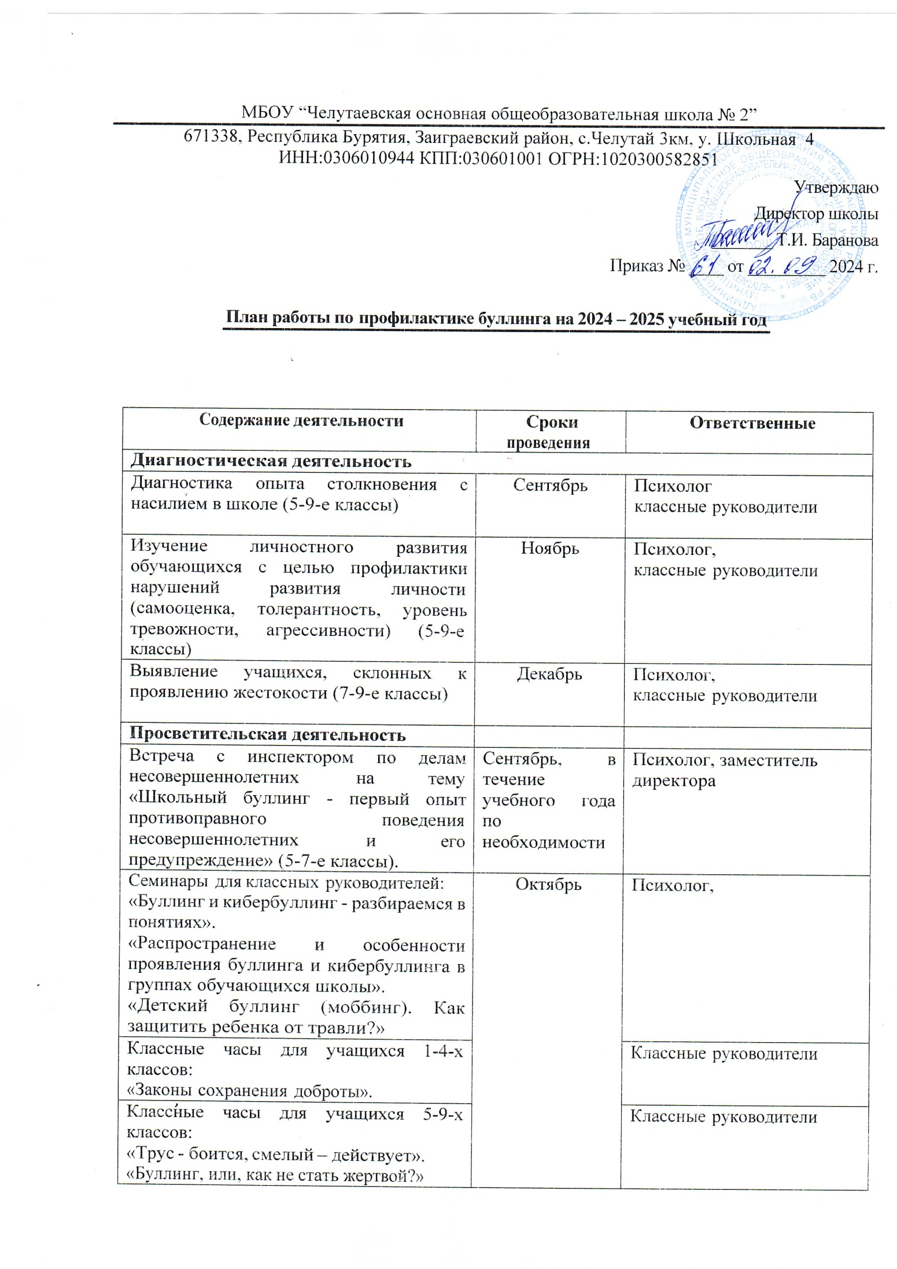

|  |  |  |
| --- | --- | --- |
| Общешкольное родительское собрание  «Буллинг в подростковой среде как значительные изменения в жизни обучающихся, приводящие к психическому дистрессу» | Февраль | Психолог |
| Классные часы для учащихся 1-4-х классов:  «Как себя защитить от жестокости?» | Декабрь | Классные руководители |
| Классные часы для учащихся 5-9-х классов:  «Учись управлять своими эмоциями». |

|  |  |  |
| --- | --- | --- |
| «Стиль поведения: умеем ли мы  бесконфликтно общаться?» |  |  |
| Родительские собрания в классах  «О правах ребенка на защиту от любой формы насилия» | Январь | Классные руководители, психолог, |
| Родительские собрания в классах  «Как отличить буллинг от обычных форм подросткового общения?» | Февраль | Классные руководители, психолог |
| Классные часы для учащихся 9 классов:  «Как преодолеть школьный буллинг?»  «Предупреждение насилия и жестокости в школе». | Классные руководители |
| Конкурс методических разработок классных часов, сценариев внеурочных мероприятий по профилактике буллинга и кибербуллинга в школьной среде | Март | Психолог, заместитель директора по ВР, УВР,  классные руководители |
| Родительские собрания в классах  «Как помочь подростку пережить последствия буллинга?» | Апрель | Классные руководители, психолог, |
| Семинары для классных руководителей:  «Роль педагога в профилактике буллинга и кибербуллинга в ученически коллективах».  «Этапы и методика преодоления буллинга». | Психолог |
| Классные часы для учащихся 1-4-х классов  «Нельзя молчать, когда других обижают» | Классные руководители |
| Классные часы для учащихся 5-9-х классов:  «Что такое агрессия?»  «Универсальные способы решения конфликтов с ровесниками». |
| Классные часы для учащихся 10-11-х классов:  «Сегодня ты агрессор, а завтра – жертва».  «Как бороться с конфликтами?» |
| Родительские собрания в классах  «Как предотвратить и преодолеть буллинг? Последствия буллинга». | Май | Классные руководители, психолог |
| Семинары для классных руководителей:  «Безрезультатные способы разрешения буллинга в школе».  «Насилие в школе: агрессоры и аутсайдеры». | Психолог |
| Классные часы для учащихся 5-9-х классов  «Что нельзя делать «за компанию» и ложные признаки коллективизма» | Классные руководители |
|  |

|  |  |  |
| --- | --- | --- |
|  |  |  |
| Просмотр художественных фильмов  в 8-9-х классах с последующим обсуждением:  - «Чучело» (1983)  - «Класс» (2007)  - «Розыгрыш» (2008)  - «Школа» (2010) | В течение года | Классные руководители |
| Акция «Телефон доверия» под девизом:  «Информирование о телефоне доверия - шаг к безопасности ребенка!» Функционирование горячей линии школьного педагога-психолога. | Психолог |
| **Коррекционно-развивающая деятельность** | | |
| Социально-психологический тренинг  «Навстречу друг другу» (8-9-е классы) | Октябрь и март | психолог |
| Консультации психолога, социального педагога:   * Признаки в поведении подростков, которых затравили в интернете * Признаки поведения - жертвы буллинга. Рекомендации родителям. * Как помочь ребенку, ставшему жертвой агрессии в школе? * Отличие буллинга от простой неосторожности и неприятности. * Скрытые цели и провокации буллинга. Последствия. * Как родителям проконтролировать ситуацию, если ребенок подвергается насилию в школе. * Законные способы защиты прав и интересов детей. Законодательство для родителей о воспитании детей. * Ошибки семейного воспитания и их влияние на формирование у ребенка системы ценностей. | В течение года | психолог, заместитель директора |
| Индивидуальные консультации обучающихся (по результатам диагностики, по проблеме общения  со сверстниками, детско-родительских отношений, конфликты) | В течение года | Психолог,классные руководители |
| Работа школьной службы медиации | В течение года | Психолог, заместитель  директора по УВР, классные руководители |
| **Информационная деятельность** | | |
| Разработка и размещение на сайте/ странице/стенде школьного педагога- психолога рекомендаций поведения для  родителей учащихся и педагогов в | В течение года | Психолог, заместитель директора по УВР |

|  |  |  |
| --- | --- | --- |
| ситуации жестокого обращения подростков на темы:   * Буллинг — это не детская шалость. * Невидимый буллинг. * Психологический дискомфорт учащихся: причины, проявления и профилактика. * Буллинг, изгои, отверженные - одна проблема? |  |  |
| Информационная акция для учащихся  8-9-х классов «Не стань жертвой буллинга! Останови буллинг!» | Апрель | Классные руководители,  психолог |
| Подготовка буклетов для учащихся:  «Школа - территория, свободная от насилия!»  «Как противостоять жестокости и агрессии?» | В течение года | Психолог,  классные руководители, библиотекарь |
| Книжные выставки и читательские конференции по книгам:  В.К. Железняков «Чучело»  Хосе Тассиес «Украденные имена» В.Н. Ватан «Заморыш»  Стивен Кинг «Кэрри»  Е.В. Мурашов «Класс коррекции» Алексей Сережкин «Ученик» Андрей Богословский «Верочка»  Джоди Пиколт «Девятнадцать минут» | В течение года | Библиотекарь |